Министерство науки и высшего образования РФ

Кафедра ТЕОРЕТИЧЕСКИХ ОСНОВ ЭЛЕКТРОТЕХНИКИ

Лабораторная работа №2

Экспериментальное определение А-параметров четырехполюсника

Выполнил:
Группа:
Бригада:
Подпись студента:
Дата выполнения:
Дата защиты:
Оценка:
Проверил:
Подпись преподавателя:

Москва 2020

Лабораторная работа № 2
Экспериментальное определение А-параметров четырехполюсника
Цель работы – экспериментальное определение параметров и исследование режимов несимметричного и симметричного четырехполюсников.
Ключевые слова: симметричный четырехполюсник, несимметричный четырехполюсник, согласованный режим, режим короткого замыкания, режим холостого хода.
Теоретическая справка
Уравнения четырехполюсника
Связь между входными () и выходными () напряжениями и токами четырехполюсника (рис.1) может быть описана уравнением типа А
(1)
коэффициенты которого называемые А-параметрами четырехполюсника могут быть определены экспериментально из опытов холостого хода (х) и короткого замыкания (к) четырехполюсника при питании со стороны первичных зажимов:
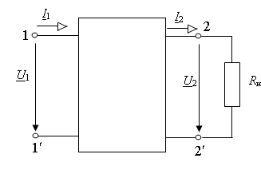
Рис.1
или рассчитаны по входным сопротивлениям четырехполюсника в режимах холостого хода и короткого замыкания при питании со стороны первичных (рис. 2, а) и вторичных (рис. 2, б) зажимов.
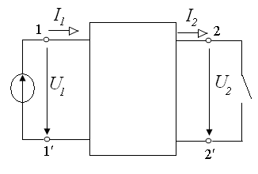  а) | 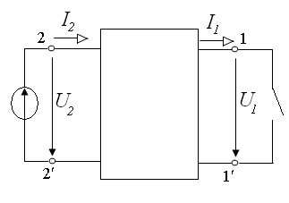  б)
Рис.2
Для симметричного четырехполюсника .
А- параметры симметричного четырехполюсника могут быть определены также как для несимметричного четырехполюсника с учетом и .
А- параметры могут быть рассчитаны и по первичным параметрам. Для схемы рис.3, на которой представлен частный случай симметричного четырехполюсника
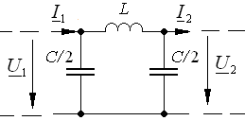
Рис.3
Вторичные параметры симметричного четырехполюсника (характеристическое сопротивление Z_{C} и постоянная передачи Г =A+jB, где A - коэффициент затухания, B - коэффициент фазы) определяют по коэффициентам матрицы A с помощью формул:
Для чисто реактивного четырехполюсника коэффициент затухания A=0 и Z_{C} - действительное число.
Подготовка к работе
Несимметричный четырехполюсник
Для четырехполюсника (Рис. 4) с параметрами элементов, заданными в таблице 1:
- Рассчитать А-параметры (коэффициенты) A₁₁, A₁₂ , A₂₁ и A₂₂ по опыту холостого хода и короткого замыкания.
Проверить соотношение A₁₁ A₂₂- A₁₂ A₂₁=1.
- Рассчитать первичные параметры несимметричного четырехполюсника Z_{1х}, Z_{1к}, Z_{2х}, Z_{2к}. Проверить соотношение Z_{1х}/ Z_{1к}= Z_{2х}/ Z_{2к}. Рассчитать коэффициенты A₁₁, A₁₂ , A₂₁ и A₂₂ используя Z_{1х}, Z_{1к}, Z_{2х}, Z_{2к}.
- Определить входное сопротивление нагруженного четырехполюсника при R_{н}=R=51 Ом.
  - по рассчитанным коэффициентам A₁₁, A₁₂ , A₂₁ и A₂₂.
  - используя последовательно-параллельное преобразование. Сравнить полученные результаты.

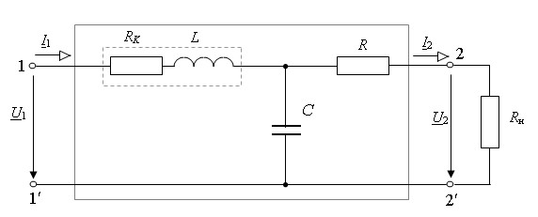
Рис. 4

Таблица 1
№ | f=100 Гц | № | f=150 Гц | № | f=200 Гц
1 | C=6,8 мкФ | 3 | C=6,8 мкФ | 5 | C=6,8 мкФ
1 | L=40 мГн  R_{К}=35 Ом | 3 | L=40 мГн  R_{К}=35 Ом | 5 | L=40 мГн  R_{К}=35 Ом
1 | R=51 Ом | 3 | R=51 Ом | 5 | R=51 Ом
2 | C=22 мкФ | 4 | C=22 мкФ | 6 | C=22 мкФ
2 | L=40 мГн  R_{К}=35 Ом | 4 | L=40 мГн  R_{К}=35 Ом | 6 | L=40 мГн  R_{К}=35 Ом
2 | R=51 Ом | 4 | R=51 Ом | 6 | R=51 Ом
№ | f=250 Гц | № | f=300 Гц | № | f=400 Гц
7 | C=6,8 мкФ | 9 | C=6,8 мкФ | 11 | C=6,8 мкФ
7 | L=40 мГн  R_{К}=35 Ом | 9 | L=40 мГн  R_{К}=35 Ом | 11 | L=40 мГн  R_{К}=35 Ом
7 | R=51 Ом | 9 | R=51 Ом | 11 | R=51 Ом
8 | C=22 мкФ | 10 | C=22 мкФ | 12 | C=22 мкФ
8 | L=40 мГн  R_{К}=35 Ом | 10 | L=40 мГн  R_{К}=35 Ом | 12 | L=40 мГн  R_{К}=35 Ом
8 | R=51 Ом | 10 | R=51 Ом | 12 | R=51 Ом

Симметричный четырехполюсник
Для четырехполюсника (Рис. 5) с параметрами элементов 0,24 мГн, 0,1 мкФ, f =10 кГц :
- Рассчитать коэффициенты A₁₁, A₁₂ , A₂₁ и A₂₂ по опыту холостого хода и короткого замыкания.
Проверить соотношение A₁₁ A₂₂- A₁₂ A₂₁=1.
- Рассчитать первичные параметры симметричного четырехполюсника Z_{х}, Z_{к} и характеристическое сопротивление
- При Z_{н}= Z_{с} определить входное сопротивление четырехполюсника.
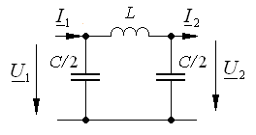
Рис. 5
Рабочее задание
Экспериментальное определение параметров несимметричного четырехполюсника
- Собрать несимметричный четырехполюсник по схеме рис. 4 в режиме холостого хода (R_{н}=∞). Установить заданные в таблице 1 параметры . Измерить активное сопротивление катушки R_{к} мультиметром.
- Для проведения эксперимента собрать электрическую цепь по схеме, показанной на рис. 1П протокола.
- Проверить собранную электрическую цепь в присутствии преподавателя.
- Включить автоматический выключатель блока модуль питания и тумблер Сеть модуля ФУНКЦИОНАЛЬНЫЙ ГЕНЕРАТОР. Установить параметры входного синусоидального напряжения генератора: частоту синусоидального напряжения согласно таблице 1 (отображается на табло модуля ФУНКЦИОНАЛЬНЫЙ ГЕНЕРАТОР) и действующее значение напряжения В (отображается на табло блока МОДУЛЬ ИЗМЕРИТЕЛЯ ФАЗЫ).
- Записать данные в протокол.
- Выполнить опыты холостого хода и короткого замыкания при питании со стороны . Для измерения действующих значений напряжения u₁, тока i₁ и угла сдвига фаз ϕ использовать встроенные в модуль ИЗМЕРИТЕЛЯ ФАЗЫ приборы. Опытные данные занести в табл. 1П протокола измерений. Рассчитать Z_{1х}, Z_{1к}.
- Выполнить опыты холостого хода и короткого замыкания при обратном питании со стороны . Измерить действующее значение входного напряжения и тока и угол сдвига фаз. Рассчитать Z_{2х}, Z_{2к}. Проверить соотношение Z_{1х}/ Z_{1к}= Z_{2х}/ Z_{2к}.
- Восстановить питание со стороны . Подключить к зажимам сопротивление R_{н}=51 Ом из МАГАЗИНА СОПРОТИВЛЕНИЙ. Выходное напряжение четырехполюсника измерить мультиметром РР, остальные величины измерить приборами модуль ИЗМЕРИТЕЛЯ ФАЗЫ. Измеренные значения занести в табл. 1П. Рассчитать Z_{1вх}.
- Выполнить предварительные расчеты, указанные в протоколе измерений.
- Протокол измерений утвердить у преподавателя.
- Выключить автоматический выключатель блока модуль питания и тумблер Сеть модуля ФУНКЦИОНАЛЬНЫЙ ГЕНЕРАТОР.

Экспериментальное определение параметров симметричного четырехполюсника
- Для проведения эксперимента собрать электрическую цепь по схеме, показанной на рис. 2П протокола. Симметричный четырехполюсник рис.5 и сопротивление R подключить из модуля МОДЕЛЬ ДЛИННОЙ ЛИНИИ. Измерить сопротивление R МУЛЬТИМЕТРОМ.
- Включить автоматический выключатель блока модуль питания и тумблер Сеть модуля ФУНКЦИОНАЛЬНЫЙ ГЕНЕРАТОР. Настроить генератор на синусоидальное напряжение частоты f =10 кГц и действующее значение U = 5-9 В (измерить стрелочным МИЛЛИВОЛЬМЕТРОМ). Записать данные в протокол.
- Выполнить опыты холостого хода и короткого замыкания для симметричного четырехполюсника. Измерить действующее значение входного напряжения стрелочным МИЛЛИВОЛЬМЕТРОМ и вычислить значение входного тока, измерив стрелочным МИЛЛИВОЛЬМЕТРОМ напряжение на сопротивлении R. Угол сдвига фаз в опыте холостого хода принять равным -90⁰, в опыте короткого замыкания +90⁰ (см. Замечание). Рассчитать Z_{х}, Z_{к} и характеристическое сопротивление Z_{с}. Сравнить опытные и расчетные данные.
- Измерить действующее значение и при Z_{н}= Z_{с} (использовать МАГАЗИН СОПРОТИВЛЕНИЙ). Рассчитать входное сопротивление.
- Протокол измерений утвердить у преподавателя.
- Выключить автоматический выключатель блока модуль питания и тумблер Сеть модуля ФУНКЦИОНАЛЬНЫЙ ГЕНЕРАТОР.

Замечание

Векторные диаграммы для симметричного четырехполюсника рис.6 для режимов холостого хода и короткого замыкания.
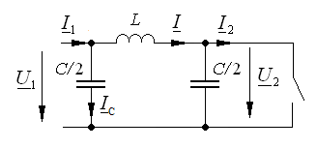
Рис.6

Режим холостого хода | Режим короткого замыкания
x_{L}<x_{C}  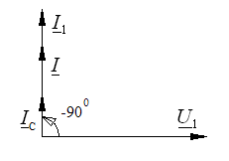 | 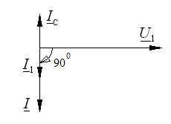

Протокол измерений к лабораторной работе № 2

Экспериментальное определение А-параметров несимметричного четырехполюсника
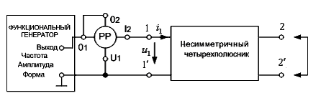
Рис. 1П
Опытные данные при В и Гц.
Параметры элементов: L= мГн; С= мкФ; R= Ом.
Активное сопротивление катушки R_{к}= Ом
Таблица 1П
Режим | Прямое питание  (питание со стороны ) | Обратное питание  (питание со стороны )
Холостой ход | U_{1х}=_______________ В,  I_{1х}=________________мА,  φ_{1х} =____________ град | U_{2х}=_______________ В,  I_{2х}=________________мА,  φ_{2х} =____________ град
Короткое замыкание | U_{1к}=_______________ В,  I_{1к}=________________мА,  φ_{1к} =____________ град | U_{2к}=_______________ В,  I_{2к}=________________мА,  φ_{2к} =____________ град
Нагрузка  R_{н}=____ Ом | U₁=_______________ В,  I₁=________________мА,  φ₁ =____________ град

Расчет комплексных сопротивлений:
Z_{1х}=____________________ Ом;
Z_{1к}=____________________ Ом;
Z_{2х}=____________________ Ом;
Z_{2к}=____________________ Ом.
Проверка соотношения Z_{1х}/ Z_{1к}= Z_{2х}/ Z_{2к} ; __________=___________.
Расчет входного сопротивления при R_{н}=____ Ом:
Z_{1вх} =____________________ Ом
Расчет А-параметров:
А₁₁=________________
A₁₂=________________ Ом;
A₂₁=________________ См;
A₂₂=________________ .

Проверка соотношения: А₁₁А₂₂ - А₁₂А₂₁=

Сравнение опытных и теоретических данных:

 | теоретический расчет | эксперимент
А₁₁
A₁₂
A₂₁
A₂₂
Z_{1вх}
при R_{н}=R=____ Ом

Экспериментальное определение А-параметров симметричного четырехполюсника
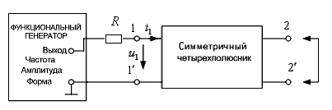
Рис. 2П
Опытные данные при U= _____ В и f=________ Гц.
R= ______Ом.
Таблица 2П
Режим | Прямое питание (питание со стороны )
Холостой ход | U_{1х}=_______________ В,  I_{1х}=U_{R}/R=________________мА  φ_{1х} =___-90______ град
Короткое замыкание | U_{1к}=_______________ В,  I_{1к}= U_{R}/R=________________мА  φ_{1к} =___90______ град
Нагрузка  Z_{н}= Z_{с}^{экспериментальное} =_______ Ом | U₁=_______________ В,  I₁= U_{R}/R=_______________ мА

Расчет комплексных сопротивлений:
Z_{х}=____________________ Ом;
Z_{к}=____________________ Ом;
Z_{с} =___________________ Ом

Расчет входного сопротивления при Z_{н}= Z_{с} =_______ Ом:
Z_{1вх} =____________________ Ом

Проверка соотношения: Z_{1вх} =Z_{н}= Z_{с} =_____________ Ом

Сравнение опытных и теоретических данных:

 | теоретический расчет | эксперимент
Z_{х}
Z_{к}
Z_{с}

